ФЕДЕРАЛЬНОЕ ГОСУДАРСТВЕННОЕ АВТОНОМНОЕ ОБРАЗОВАТЕЛЬНОЕ УЧРЕЖДЕНИЕ ВЫСШЕГО ОБРАЗОВАНИЯ  
«РОССИЙСКИЙ УНИВЕРСИТЕТ ТРАНСПОРТА»  
(РУТ (МИИТ))

Институт транспортной техники и систем управления

Кафедра «Управление и защита информации»

ОТЧЁТ  
О ЛАБОРАТОРНОЙ РАБОТЕ №3

По дисциплине «Языки программирования»

ВАРИАНТ 6

Выполнил: ст. гр. ТКИ-141

Винтфельд Рина Дмитриевна

Проверил: к.т.н., доц. Васильева М. А.

(Проверил: к.т.н, доц. Балакина Е. П.)

Москва 2023

Оглавление

1 Задача 3.1 3

1.1 Формулировка задания 3.1 3

1.2 Блок-схема алгоритма 3.1 4

1.3 Текст программы на языке C 3.1 5

1.4 Результаты выполнения программы 3.1 7

1.5 Выполнение тестовых примеров 3.1 8

1.6 Отметка о выполнении задания в веб-хостинге системы контроля версий 3.1 9

2 Задача 3.2 10

2.1 Формулировка задания 3.2 10

2.2 Блок-схема алгоритма 3.2 11

2.3 Текст программы на языке C 3.2 16

2.4 Результаты выполнения программы 3.2 20

2.5 Выполнение тестовых примеров 3.2 21

2.6 Отметка о выполнении задания в веб-хостинге системы контроля версий 3.2 22

3 Задача 3.3 23

3.1 Формулировка задания 3.3 23

3.2 Блок-схема алгоритма 3.3 24

3.3 Текст программы на языке C 3.3 27

3.4 Результаты выполнения программы 3.3 30

3.5 Выполнение тестовых примеров 3.3 31

3.6 Отметка о выполнении задания в веб-хостинге системы контроля версий 3.3 32

1. Задача 3.1
   1. Формулировка задания 3.1

Протабулировать заданную в таблице функцию. Использовать данные в таблице значения шага и интервала в качестве ввода пользователя для решения тестового примера. При невозможности расчёта функции в конкретной точке выводить её значение и надпись, означающую отсутствие решения.

Таблица  – Исходные данные

|  |  |  |
| --- | --- | --- |
| Вариант | Функция | Константы |
| 6 |  |  |

* 1. Блок-схема алгоритма 3.1

Блок-схема основного алгоритма представлена ниже (Рисунок 1). Блок-схемы используемых функций представлены ниже (Рисунок 2).

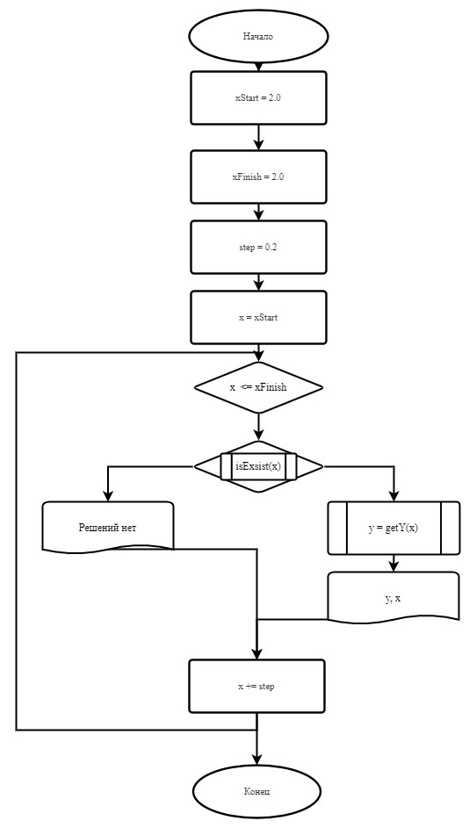

Рисунок - Блок-схема основного алгоритма

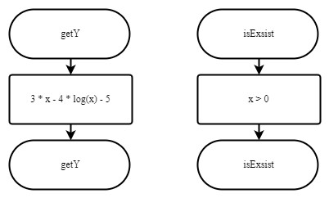

Рисунок - Блок-схема используемой функций

* 1. Текст программы на языке C 3.1

#include <stdio.h>

#include <math.h>

#include <float.h>

#include <stdbool.h>

/*

* @brief Существует ли функция в точке x

* @param x - Аргумент функции

* @return true, если существует

*/

bool isExist(const double x);

/*

* @brief Расчет функции в точке x

* @param x - Аргумент функции

* @return Значение функции в точке x

*/

double getY(const double x);

/*

* @brief является точкой входа в программу

* @return 0, в случае успеха

*/

int main() {

double const xStart = 2.0;

double const xFinish = 4.0;

double const step = 0.2;

double x = xStart;

while (x - xFinish <= DBL_MIN)

{

if (isExist(x))

{

const double y = getY(x);

printf_s("y = %lf, при x = %lf\n", y, x);

}

else

{

printf_s("Решений нет при x = %lf\n", x);

}

x += step;

}

return 0;

}

bool isExist(const double x) {

return x > DBL_MIN;

}

double getY(const double x) {

return 3*x - 4*log(x) - 5;

}

* 1. Результаты выполнения программы 3.1

Результаты выполнения программы представлены ниже (Рисунок 3).

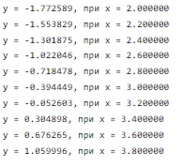

Рисунок - Результат выполнения программы

* 1. Выполнение тестовых примеров 3.1

В программе Photomath выполнен тестовый пример. Результат его выполнения представлен ниже (Рисунок 4, Рисунок 5).

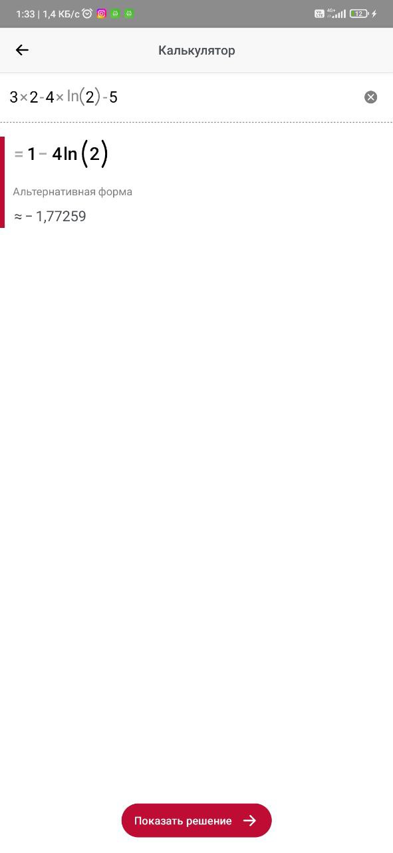

Рисунок – Тестовый пример

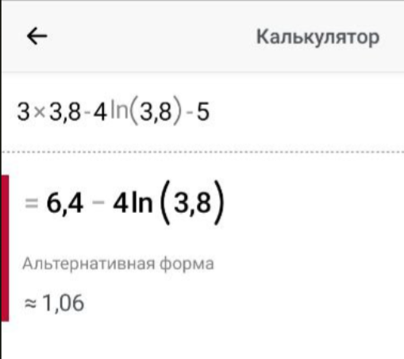

Рисунок - Тестовый пример

* 1. Отметка о выполнении задания в веб-хостинге системы контроля версий 3.1

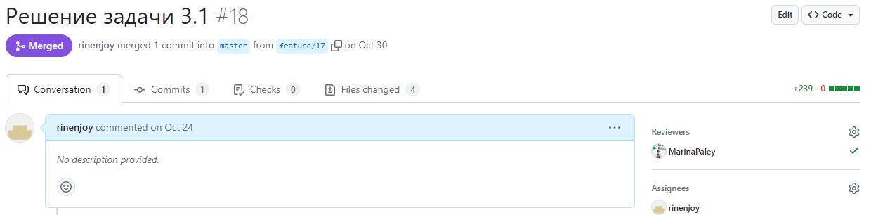

Рисунок - Approved task 3.1

1. Задача 3.2
   1. Формулировка задания 3.2

Составьте две программы:

1. вычислить сумму первых n членов последовательности (k = 1, 2, 3 ..., n).
2. вычислить сумму всех членов последовательности, не меньших заданного числа e.

Помните о проверке пользовательского ввода. Все результаты вывести на экран. Отчёт дополнить блок-схемой. При вычислении факториалов рекомендуется отказаться от использования рекурсивных методов.

Таблица – Исходные данные

|  |  |
| --- | --- |
| Вариант | Ряд |
| 6 |  |

* 1. Блок-схема алгоритма 3.2

Блок-схема основного алгоритма представлена ниже (Рисунок 8). Блок-схемы используемых функций представлены ниже (Рисунок 9, Рисунок 10, Рисунок 11, Рисунок 12). Расчётная формула(Рисунок 13).



Рисунок - Блок-схема основного алгоритма



Рисунок - Блок-схема используемых функций

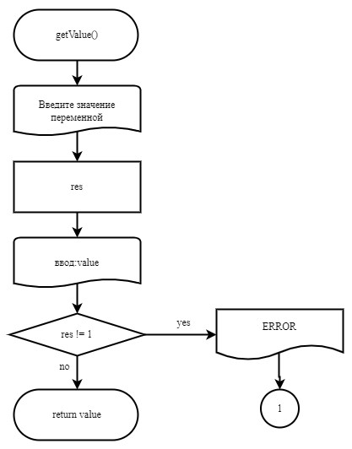

Рисунок - Блок-схема используемой функции

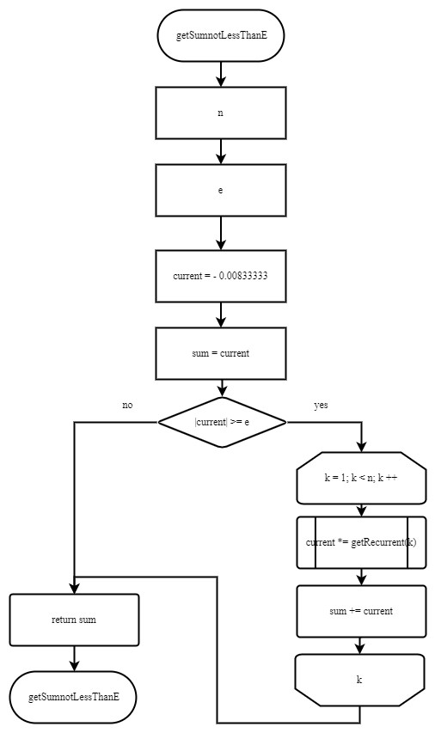

Рисунок - Блок-схема используемой функции

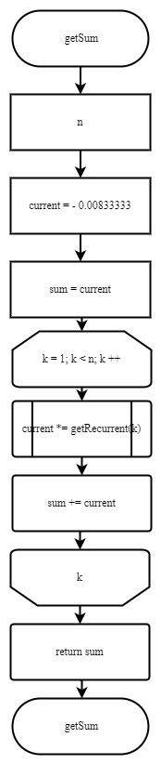

Рисунок - Блок-схема используемой функции

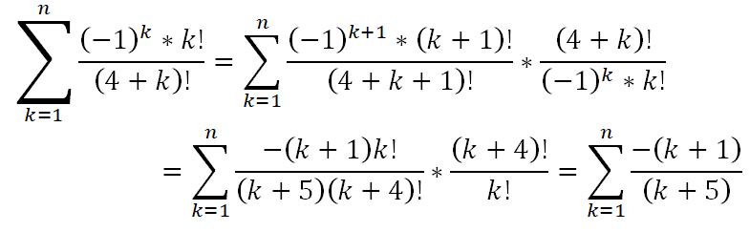

Рисунок - Расчётная формула

* 1. Текст программы на языке C 3.2

#include <stdio.h>

#include <math.h>

#include <errno.h>

#include <stdlib.h>

#include <float.h>

/*

* @brief Функция считает факторал

* @param n = число, от которого надо вычислить факториал

* @return вычесленное значение

*/

int factorial(int n);

/*

* @brief Функция считает первое значение ряда

* @param k = 1 - первый член последовательности

* @return вычесленное значение

*/

double doFirst();

/*

* @brief проверяет пользовательский ввод

* @return введеное значение

*/

double getValue();

/*

* @brief Вычисляет текущий член ряда

* @param k - Порядковый номер члена ряда

* @return Значение текущего члена ряда

*/

double getRecurrent(int k);

/*

* @brief Вычисляет сумму ряда до указанного номера члена

* @param n - Номер члена ряда, до которого нужно вычислить сумму

* @return Значение суммы ряда

*/

double getSum(int n);

/*

* @brief Вычисляет сумму всех членов ряда, не меньших заданного числа e

* @param n - Максимальное количество членов ряда для вычисления

* @param e - Точность вычисления ряда последовательности

* @return Значение суммы ряда

*/

double getSumNotLessThanE(int n, double e);

/*

* @brief Основная функция программы

* @return Возвращает 0 в случае успешного выполнения программы

*/

int main() {

printf_s("Введите количество членов ряда\n");

int n = getValue();

printf_s("Задайте число e\n");

double e = getValue();

double summ = getSum(n);

double summNotLessThanE = getSumNotLessThanE(n, e);

printf_s("Сумма первых членов ряда = %.15lf\n", summ);

printf_s("Сумма всех членов последовательности, не меньших заданного числа e = %.15lf\n", summNotLessThanE);

return 0;

}

double getValue()

{

double value;

int res = scanf_s("%lf", &value);

if (res != 1)

{

errno = EIO;

perror("ERROR");

abort();

}

return value;

}

int factorial(int n) {

int fact = 1;

for (int i = 1; i <= n; i++)

{

fact *= i;

}

return fact;

}

double doFirst() {

return (-1.0) * factorial(1) / factorial(5);

}

double getRecurrent(int k)

{

return (double)(- 1.0 * (k + 1) / (k + 5));

}

double getSum(int n)

{

double current = doFirst();

double sum = current;

for (int k = 1; k < n; k++)

{

current *= getRecurrent(k);

sum += current;

}

return sum;

}

double getSumNotLessThanE(int n, double e)

{

double current = doFirst();

double sum = current;

int k = 1;

if (fabs(current) - e >= DBL_MIN)

{

for (k; k <= n; k++)

{

current *= getRecurrent(k);

sum += current;

}

}

return sum;

}

* 1. Результаты выполнения программы 3.2

Результат выполнения программы представлен ниже (Рисунок 14).

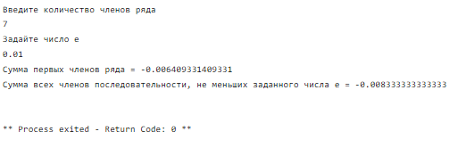

Рисунок - Результат выполнения программы

* 1. Выполнение тестовых примеров 3.2

В приложении Excel выполнены тестовые примеры. Результаты их выполнения представлены ниже (Рисунок 15).

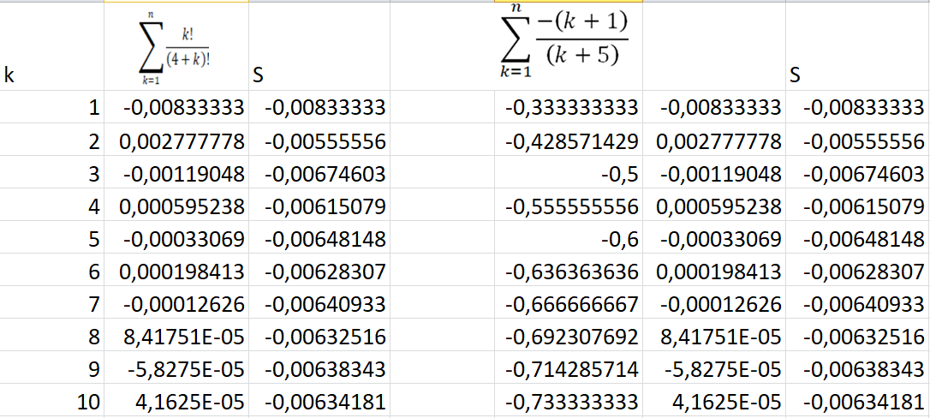

Рисунок – Тестовый расчёт

* 1. Отметка о выполнении задания в веб-хостинге системы контроля версий 3.2

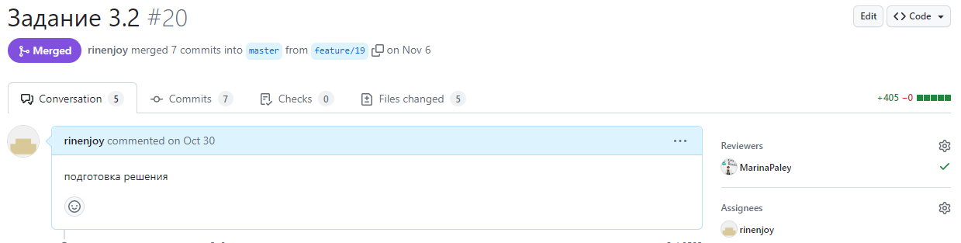

Рисунок - Approved task 3.2

1. Задача 3.3
   1. Формулировка задания 3.3

Протабулировать заданную функцию и сумму функционального ряда разложения этой функции на интервале [*a,b*] и с шагом *h* (шаг и интервал задается в константах). Функциональнй ряд вычисляется по соответствующей рекуррентной формуле с заданной точностью *ɛ*. В результате показать три столбца: значение аргумента, значение функции в данной точке и значение суммы ряда, вычисленное с заданной точностью в данной точке. Два последних столбца должны иметь близкие результаты.

Таблица - Исходные данные

|  |  |  |  |  |
| --- | --- | --- | --- | --- |
| Вар | Функция y | Сумма | Интервал | ɛ |
| 6 |  |  |  | 10-4 |

* 1. Блок-схема алгоритма 3.3

Блок-схема основного алгоритма представлена ниже (). Блок-схемы используемых функций представлены ниже ().

Блок-схема основного алгоритма

Блок-схема используемой функции

* 1. Текст программы на языке C 3.3

#define _USE_MATH_DEFINES

#include <stdio.h>

#include <stdlib.h>

#include <math.h>

#include <errno.h>

#include <stdbool.h>

#include <float.h>

/*

* @brief проверяет пользовательский ввод

* @return введеное значение

*/

double getValue();

/*

* @brief Функция считает значение угла между 3 точками

* @param Ax координата х первой точки

* @param Cx координата х третей точки

* @param Ay координата у первой точки

* @param Cy координата у третей точки

* @return величинa угла В

*/

double corner(double x1,double y1,double x3,double y3);

/*

* @brief Функция определяет лежат ли 3 точки на одной линии

* @param Ax координата х первой точки

* @param Bx координата х второй точки

* @param Cx координата х третей точки

* @param Ay координата у первой точки

* @param By координата у второй точки

* @param Cy координата у третей точки

* @return если точки лежат на одной прямой, то пишет ответ и завершает программу, в противном случае обращается к функции corner

*/

double lieOnSameLine(double x1, double y1, double x2, double y2, double x3, double y3);

/*

* @brief является точкой входа в программу

* @return 0, в случае успеха

*/

int main() {

printf_s("Введите значение x точки A\n");

double x1 = getValue();

printf_s("Введите значение y точки A\n");

double y1 = getValue();

printf_s("Введите значение x точки B\n");

double x2 = getValue();

printf_s("Введите значение y точки B\n");

double y2 = getValue();

printf_s("Введите значение x точки C\n");

double x3 = getValue();

printf_s("Введите значение y точки C\n");

double y3 = getValue();

lieOnSameLine(x1, y1, x2, y2, x3, y3);

return EXIT_SUCCESS;

}

double getValue() {

double value;

int res = scanf_s("%lf", &value);

if (res != 1)

{

errno = EIO;

perror("ERROR");

abort();

}

return value;

}

double corner(double x1,double y1,double x3,double y3) {

double B = atan((double)(y3 - y1)/(x3 - x1));

B = B * (180.0 / M_PI); //пеевод из радиан в градусы

printf_s("Угол В = %.2lf\n", B);

return B;

}

double lieOnSameLine(double x1, double y1, double x2, double y2, double x3, double y3) {

double k = (double)(y1 - y2) / (x1 - x2);

double b = y1 - k * x1;

if (y3 - k * x3 - b <= DBL_MIN)

{

printf_s("Точки лежат на одной прямой\n");

return 0.0;

}

else

{

printf_s("Точки не лежат на одной прямой\n");

return corner(x1, y1, x3, y3);

}

}

* 1. Результаты выполнения программы 3.3

Результаты выполнения программы представлены ниже ()

* 1. Выполнение тестовых примеров 3.3

На выполнены тестовые примеры. Результаты их выполнения представлены ниже ().

* 1. Отметка о выполнении задания в веб-хостинге системы контроля версий 3.3

Approved task 3.3